4.9 Isolinien-Darstellung

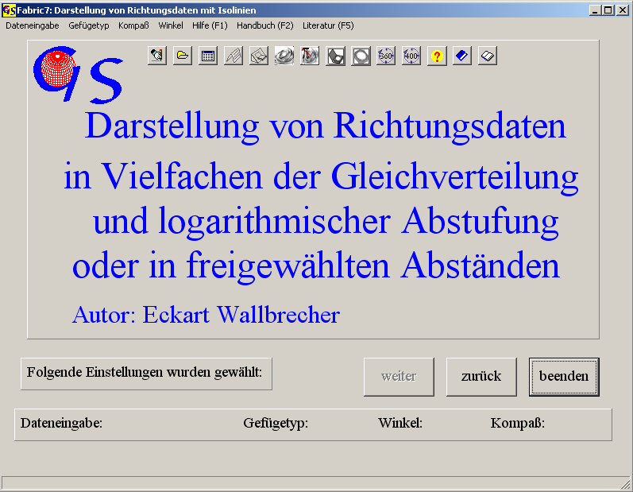Abb.1

Dieses Programm (Abb. 1) ermöglicht den Plot von Isolinien. Startformular und Dateneingabe sind identisch mit 4.3 und 4.8 Es bestehen die Optionen die Abstufung in Vielfachen der Gleichverteilung mit logarithmischer Abstufung oder benutzerdefiniert vorzunehmen. Im ersten Fall werden fünf Isolinien ausgerechnet und automatisch geplottet. Die Isolinien sind logarithmisch zwischen 1 und der maximalen Besetzungsdichte abgestuft. Die Zählkalotte wird der Datenmenge angepaßt, sodaß Vielfache der Gleichverteilung durch die Isolinien abgegrenzt werden. Im zweiten Fall kann die Abstufung der fünf Isolinien manuell eingegeben werden. in diesem Fall wird auch die Größe der Auszählkalotte frei gewählt.

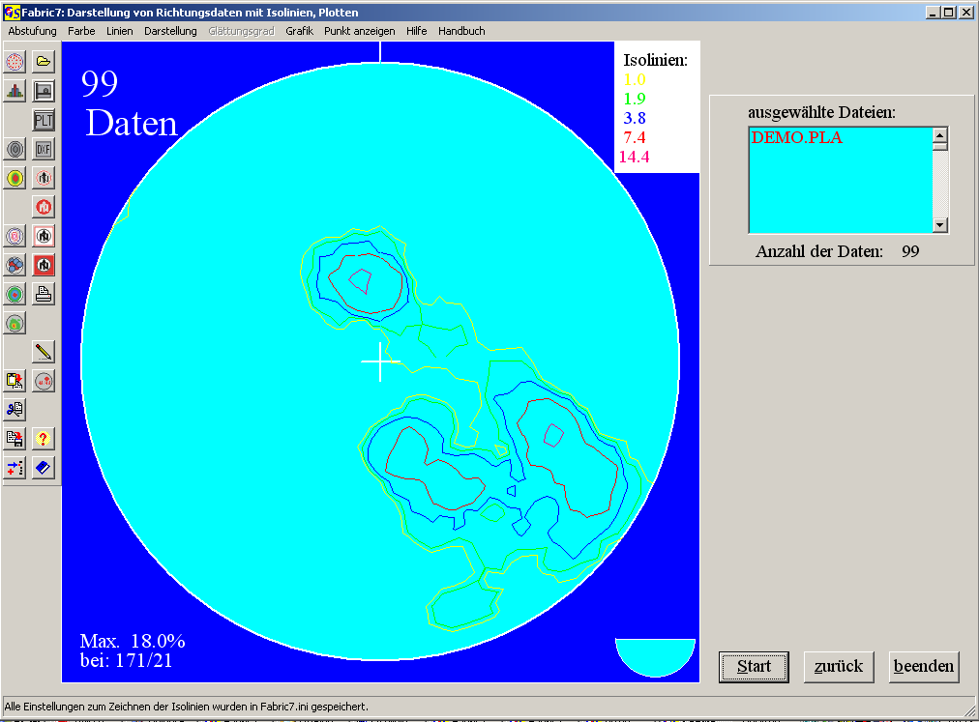
Abb. 2

Abb. 2 zeigt die Auswertung des Datensatzes von 4.4 mit logarithmischer Abstufung des Isolinien, dargestellt als vielfache der Gleichverteilung. Die errechneten Isolinien sind rechts oben angegeben. Das errechnete Maximum erscheint links unten. Die Abstufung der Isolinien wird im Menu ‚Abstufung‘ eingestellt und kann interaktiv verändert werden (Abb. 3).

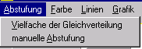
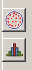 Abb. 3
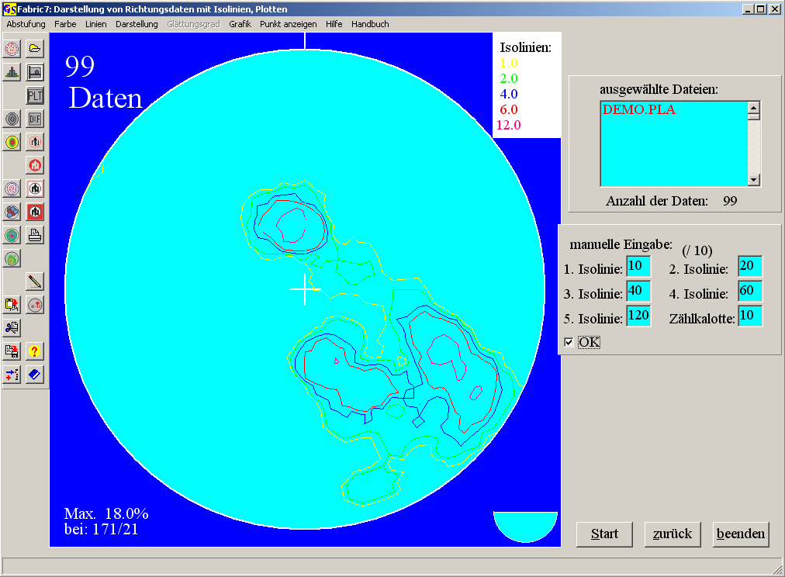
Abb. 4

Abb. 4 zeigt Isolinien für den gleichen Datensatz, die mit manueller Wahl der
Isolinien und einer Zählkalotte von 1% erstellt wurden.
Das Diagramm kann mit 'Grafik/speichern/PLT' oder 'Grafik/speichern'DXF'
als Vektorgrafik gespeichert und mit Grafikprogrammen weiter verarbeitet werden oder mit 'Grafik/mit dem Drucker plotten' als Vektorgrafik gedruckt werden. Zunächst erscheint rechts ein Feld (Abb. 5), indem die gespeicherten Werte für den Mittelpunkt der Radius angegeben werden. Diese Zahlen können in den Feldern geändert werden.
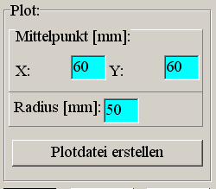
Abb. 5

Nach Anklicken von 'Plotdatei erstellen', geben Sie den Namen der Dxf- oder Plt-Datei ein.
Im Menu ‚Darstellung’ (Abb. 6) wird mit ‚Zaehlkalotte’ und ‚Mellis-Methode’ die Isolinien-Darstellung als Vektorgrafik (Abb. 2, 4, 6) erzeugt, während die Skalarprodukt-Methode Pixel-Grafik verwendet.
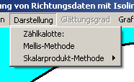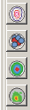
Abb. 6

Bei der Mellis-Methode wird die Zählkalotte auf jeden Datenpunkt des Diagramms gesetzt. Die Besetzungsdichte ergibt sich aus der Überlappung der Kreise (Abb 7).

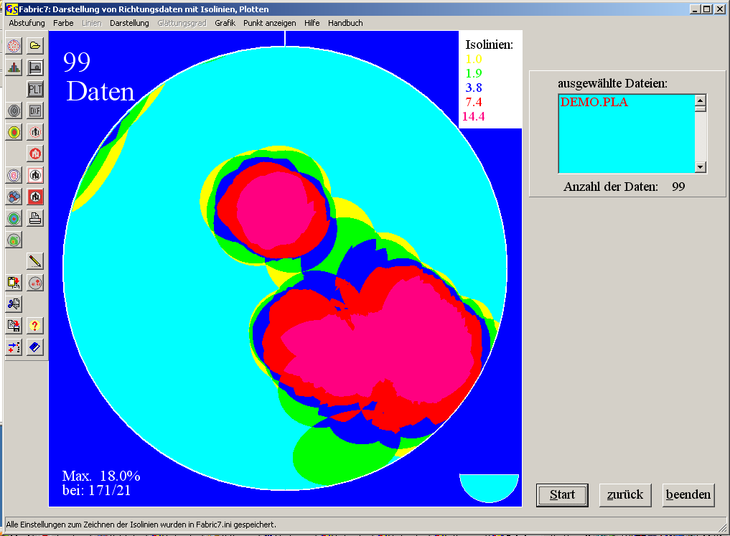
Abb.7

Skalarprodukt-Methode:
Bei diesen Methoden wird jedes Pixel des Diagrammes als Auszählpunkt genommen. Es wird der Winkel zu jedem Datenpunkt berechnet und als Cosinusfunktion (Skalar-Produkt) gespeichert (Adam, 1989). Hierdurch kommt man zu sehr glatten Darstellungen (Abb.8).

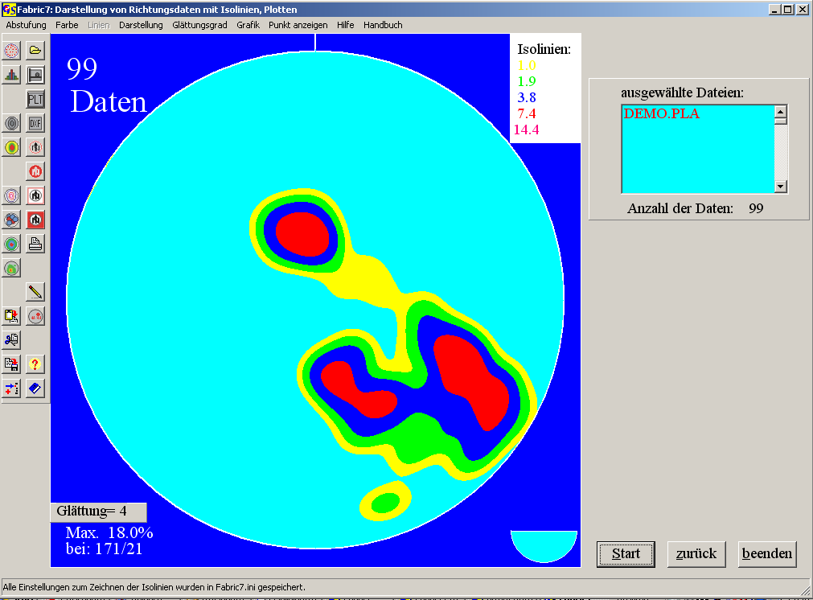
Abb. 8

Der Glättungsgrad kann auf einer Skala von 1 bis 10 variiert werden.

Wählt man fließende Übergänge, so kann man den gewünschten Farbverlauf aus einem Spektrum durch Anklicken der oberen und unteren Begrenzung auswählen. Das gesamte Spektrum umfaßt alle HLS-Farben von 0° bis 360° (Abb. 9). Das Diagramm in Abb 10 ist mit dem Bereich Blau – Rot geplottet.
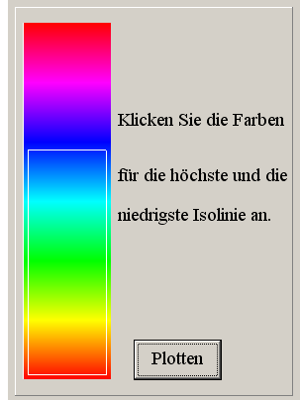
Abb. 9

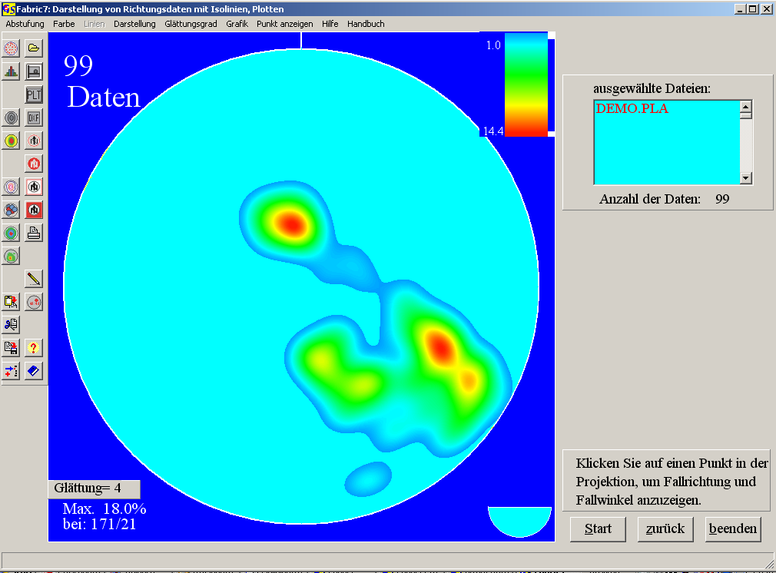
Abb. 10

Pixel-Grafiken können nicht mit den Plot-Programmen weiterverarbeitet werden. Mit dem Befehl ‚Drucker’ im Fenster Grafik können Sie jedoch eine Hardcopy des Bildschirmes erzeugen.
Es ist ferner möglich, die Grenzen der Farbfelder mit geschlossenen Polylinien nachzuzeichnen und diese in einer *.dxf-Datei zu speichern. Diese kann anschließend mit Autocad, CorelDraw oder einem anderen Grafik-Programm, das Dxf-Dateien lesen kann, weiter verarbeitet werden. Gehen Sie folgendermaßen vor: Klicken Sie 'Konturierung/Skalarprodukt-Methode/In Stufen'. Warten Sie bis das Diagramm erstellt ist, und klicken Sie 'Grafik/speichern/DXF'. Es erscheint rechts ein Feld, in dem der Mittelpunkt und der Radius des Diagramms gewählt (Bzw. geändert) werden kann (Abb. 5). Nach Klicken auf 'Plot erstellen' geben Sie den Namen der Dxf-Datei ein und warten bis die Konturlinien dargestellt sind (Abb.11). Jetzt kann die Dxf-Datei weiter verarbeitet werden.
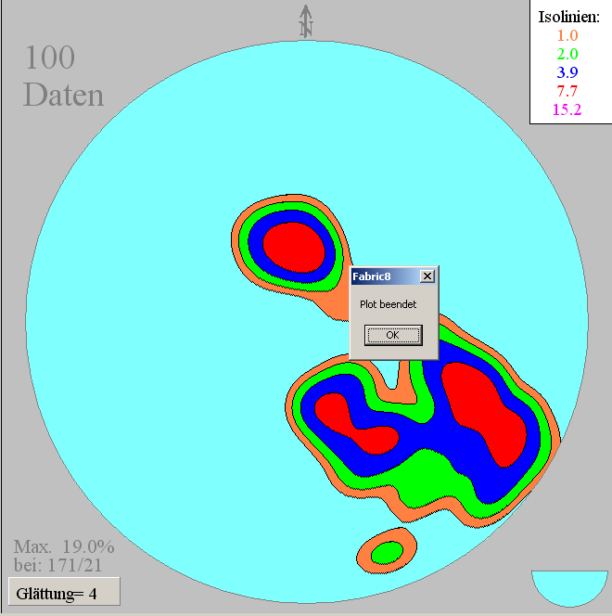
Abb. 11

Abb. 12 zeigt die Grafik, die aus der Dxf-Datei erzeugt wurde.
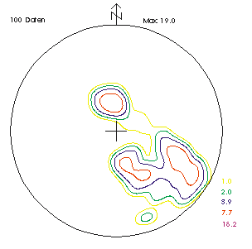
Abb. 12
Mit 'Grafik/Mit dem Drucker plotten' können die Polylinien gefüllt oder nicht gefüllt gedruckt werden.

Mit dem Menu ‚Punkte anzeigen’ und Klicken auf einen Punkt im Diagramm wird dessen Fallazimut und Fallrichtung ausgegeben (Abb. 13).

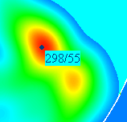
Abb. 13

